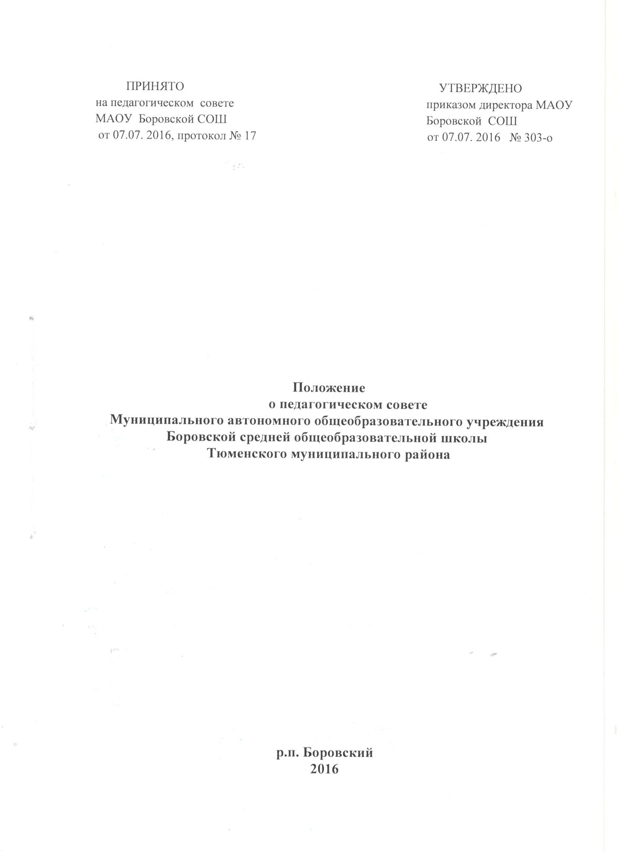
ПРИНЯТО  на педагогическом совете  МАОУ Боровской СОШ  от 07.07. 2016, протокол № 17 | УТВЕРЖДЕНО  приказом директора МАОУ  Боровской СОШ  от 07.07. 2016 № 303-о

Положение
о педагогическом совете
Муниципального автономного общеобразовательного учреждения Боровской средней общеобразовательной школы
Тюменского муниципального района

р.п. Боровский
2016
- Общие положения
1.1. Настоящее положение разработано на основе Федерального закона от 29.12.2012 № 273-ФЗ "Об образовании в Российской Федерации", Устава образовательной организации Муниципального автономного общеобразовательного учреждения Боровской средней общеобразовательной школы Тюменского муниципального района (далее – Школа).
1.2. Педагогический совет является коллегиальным органом управления Школы.
1.3. Педагогический совет образуют сотрудники Школы, занимающие должности педагогических и руководящих работников согласно Номенклатуре должностей педагогических работников организаций, осуществляющих образовательную деятельность, должностей руководителей образовательных организаций, утв. постановлением Правительства РФ от 08.08.2013 № 678. Каждый педагог с момента приема на работу до расторжения трудового договора является членом педагогического совета.
1.4. Председателем педагогического совета Школы по должности является директор Школы. Директор Школы своим приказом назначает на учебный год секретаря педагогического Совета.
1.5. Заседания педагогического совета являются открытыми: на них могут присутствовать представители всех групп участников образовательных отношений: родители, педагоги, представители Учредителя, а также заинтересованные представители органов государственной власти (местного самоуправления), общественных объединений.

2. Задачи педагогического совета
2.1. Способствовать реализации принципа сочетания единоначалия и коллегиальности при управлении Школой.
2.2. Разрабатывать и обсуждать программы, проекты и планы развития Школы, в том числе долгосрочные, среднесрочные и краткосрочные.
2.3. Участвовать в разработке основных общеобразовательных программ Школы.
2.4. Участвовать в разработке дополнительных общеобразовательных программ Школы.
2.5. Разрабатывать практические решения, направленные на реализацию основных и дополнительных общеобразовательных программ образовательной организации.
2.6. Участвовать в разработке локальных актов образовательной организации, регламентирующих организацию и осуществление образовательной деятельности в Школе.
2.7. Рассматривать предложения об использовании в Школе технических и иных средств обучения, методов обучения и воспитания, согласовывать решения по указанным вопросам.
2.8. Организовывать научно-методическую работу, в том числе участвовать в организации и проведении научных и методических мероприятий.
2.9. Осуществлять анализ качества подготовки обучающихся установленным требованиям, соответствия применяемых форм, средств, методов обучения и воспитания возрастным, психофизическим особенностям, склонностям, способностям, интересам и потребностям обучающихся.
2.10. Анализировать деятельность участников образовательного процесса и структурных подразделений Школы в области реализации образовательных программ Школы.
2.11. Изучать, обобщать результаты деятельности педагогического коллектива в целом и по определенному направлению.
2.12. Рассматривать вопросы аттестации и поощрения педагогов Школы.
2.13. Ходатайствовать о представлении педагогов Школы к почетному званию "Заслуженный учитель Российской Федерации" и почетному знаку "Почетный работник общего образования РФ", к другим наградам.
2.14. Принимать решение о допуске обучающихся к промежуточной и итоговой аттестации.
2.15. Представлять обучающихся к наложению мер дисциплинарного взыскания.
2.16. Решать вопрос о переводе учащихся из класса в класс, об оставлении учащихся на повторный год обучения.
2.17. Представлять обучающихся к поощрению и награждению за учебные достижения, а также за социально значимую деятельность в Школе.

- Регламент работы педагогического совета
3.1. Педагогический совет проводится не реже одного раза в учебную четверть.
3.2. Тематика заседаний включается в годовой план работы Школы с учетом нерешенных проблем и утверждается на первом в учебном году заседании педагогического совета.
3.3. Работой педагогического совета руководит председатель педагогического совета.
3.4. В отсутствие председателя педагогического совета его должность замещает заместитель директора Школы по учебно-воспитательной работе.
3.5. Решения принимаются открытым голосованием простым большинством голосов. Решения считаются правомочными, если на заседании педагогического совета Школы присутствовало не менее двух третей состава, и считаются принятыми, если за решение проголосовало более половины присутствовавших на заседании.
3.6. Решения педагогического совета принимаются большинством голосов от числа присутствующих, носят рекомендательный характер и становятся обязательными для всех членов педагогического коллектива после утверждения директором Школы.
3.7. Наряду с педагогическим советом, в котором принимают участие в обязательном порядке все педагогические работники Школы, проводятся малые педсоветы, касающиеся только работы педагогов отдельного уровня образования, параллели, класса. Как правило, на таких педагогических советах рассматриваются организационные вопросы по допуску учащихся к экзаменам, об организации итоговой аттестации учащихся, о переводе учащихся и т.п.
3.8. Время, место и повестка дня заседания педагогического совета сообщается не позднее, чем за две недели до его проведения с целью подготовки каждого педагога к обсуждению темы и обнародуется секретарем педагогического совета в общественно доступных местах Школы.
3.9. Для подготовки и проведения педагогического совета создаются инициативные группы педагогов, возглавляемые представителем администрации.
3.10. Заседания и решения педагогического совета протоколируются. Протоколы подписываются председателем педагогического совета и секретарем.
3.11. Протоколы заседаний и решений хранятся согласно номенклатуре дел Школы.

